Anlehnparker 4602 XBF mit 2 Einstellplatz einseitig

WSM - Walter Solbach Metallbau

Eigenschaften

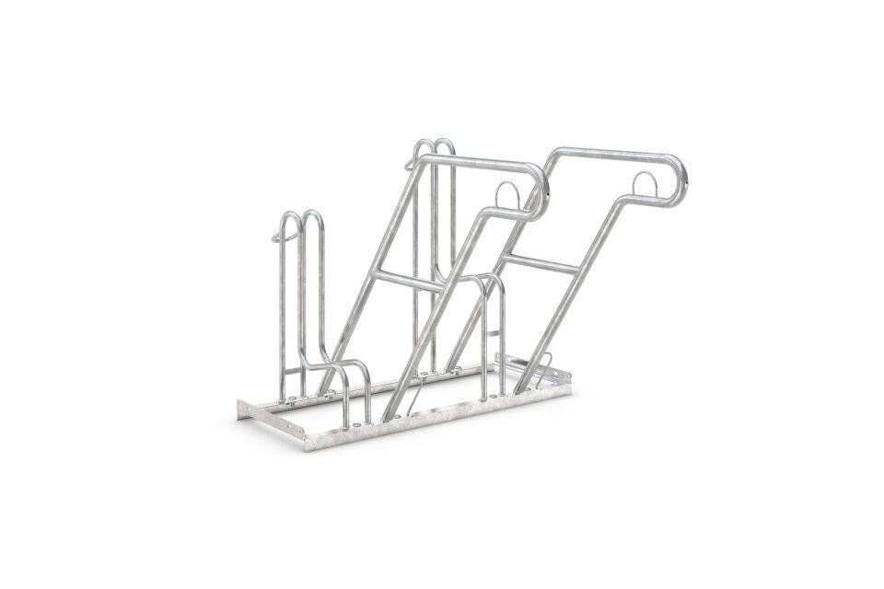

GTIN:

4250366515533

Farbton

metallfarben

Montageart

Freiaufstellung, Befestigung auf vorh. Fundamentrahmen

Oberfläche

feuerverzinkt

Werkstoff

Stahl

Breite (mm)

1.000,00

Höhe (mm)

820,00

Gewicht (kg)

21,40

Einparkart

Zum Einstellen mit Umkippschutz

Einstellplätze

2

Seiten

Einseitig

Radabstand (mm)

500